Länder Nationalitäten Sprachen
Landkarte | Land | Mann  Er ist… | Frau  Sie ist | Adjektiv | woher  ich komme… | wo  ihr wohnt | wohin  ich reise
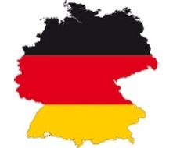 | Deutschland | der  Deutsche | die  Deutsche | Deutsch | aus Deutschland | in Deutschland | nach  Deutschland
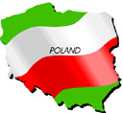 | Polen | der  Pole | die  Polin | Polnisch | aus  Polen | in  Polen | nach  Polen
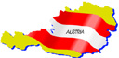 | Österreich | der  Österreicher | die  Österreicherin | Österreichisch | aus  Österreich | in  Österreich | nach  Österreich
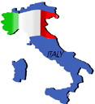 | Italien | der  Italiener | die  Italienerin | Italienisch | aus  Italien | in  Italien | nach  Italien
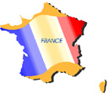 | Frankreich | der  Franzose | die  Französin | Französisch | aus  Frankreich | in  Frankreich | nach  Frankreich
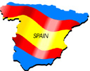 | Spanien | der  Spanier | die  Spanierin | Spanisch | aus  Spanien | in  Spanien | nach  Spanien
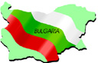 | Bulgarien | der  Bulgare | die  Bulgarin | Bulgarisch | aus  Bulgarien | in  Bulgarien | nach  Bulgarien
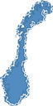 | Norwegen | der  Norweger | die  Norwegerin | Norwegisch | aus  Norwegen | in  Norwegen | nach  Norwegen
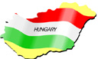 | Ungarn | der  Ungar | die  Ungarin | Ungarisch | aus  Ungarn | in  Ungarn | nach  Ungarn
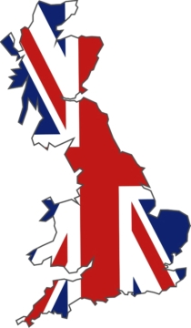 | England  Großbritannien | der  Engländer  Brite | die  Engländer  Britin | Englisch  Britisch | aus  England | in  England | nach  England
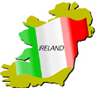 | Irland | der  Irländer | die  Irländerin | Irländisch | aus  Irland | in  Irland | nach  Irland
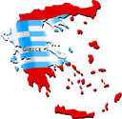 | Griechenland | der  Grieche | die  Griechin | Griechisch | aus  Griechenland | in  Griechenland | nach  Griechenland
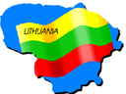 | Litauen | der  Litauer | die  Litauerin | Litauisch | aus  Litauen | in  Litauen | nach  Litauen
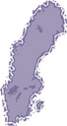 | Schweden | der  Schwede | die  Schwedin | Schwedisch | aus  Schweden | in  Schweden | nach  Schweden
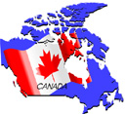 | Kanada | der  Kanadier | die  Kanadierin | Kanadisch | aus  Kanada | in  Kanada | nach  Kanada
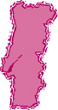 | Portugal | der  Portugiese | die  Portugiesin | portugiesisch | aus  Portugal | in  Portugal | nach  Portugal
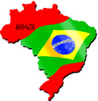 | Brasilien | der  Brasilianer | die  Brasilianerin | Brasilianisch | aus  Brasilien | in  Brasilien | nach  Brasilien
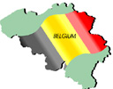 | Belgien | der  Belgier | die  Belgierin | Belgisch | aus  Belgien | in  Belgien | nach  Belgien
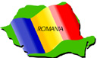 | Rumänien | der  Rumäne | die  Rumänin | Rumänisch | aus  Rumänien | in  Rumänien | nach  Rumänien
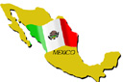 | Mexiko | der  Mexikaner | die  Mexikanerin | Mexikanisch | aus  Mexiko | in  Mexiko | nach  Mexiko
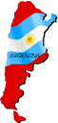 | Argentinien | der  Argentinier | die  Argentinierin | Argentinisch | aus  Argentinien | in  Argentinien | nach  Argentinien
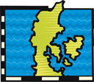 | Dänemark | der  Däne | die  Dänin | Dänisch | aus  Dänemark | in  Dänemark | nach  Dänemark
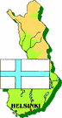 | Finnland | der  Finne | die  Finnin | Finnisch | aus  Finnland | in  Finnland | nach  Finnland
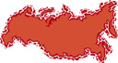 | Russland | der  Russe | die  Russin | Russisch | aus  Russland | in  Russland | nach  Russland
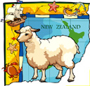 | Neuseeland | der  Neuseeländer | die  Neuseeländerin | Neuseeländisch | aus  Neuseeland | in  Neuseeland | nach  Neuseeland
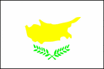 | Zypern | der  Zyprer | die  Zyprerin | Zyprisch | aus  Zypern | in  Zypern | nach  Zypern
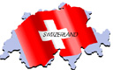 | die  Schweiz | der  Schweizer | die  Schweizerin | Schweizerisch | aus der  Schweiz | in der  Schweiz | in die  Schweiz
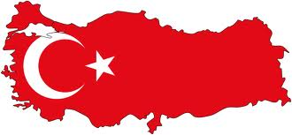 | die  Türkei | der  Türke | die  Türkin | Türkisch | aus der Türkei | in der  Türkei | in  die Türkei
 | die  Slowakei | der  Slowake | die  Slowakin | Slowakisch | aus der  Slowakei | in der  Slowakei | in die  Slowakei
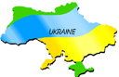 | die  Ukraine | der  Ukrainer | die  Ukrainerin | Ukrainisch | aus der  Ukraine | in der  Ukraine | in die  Ukraine
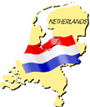 | die  Niederlande | der  Niederländer | die  Niederländerin | Niederländisch | aus den  Niederlanden | in den  Niederlanden | in die  Niederlanden
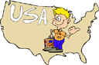 | die  Vereinigten  Staaten | der  Amerikaner | die  Amerikanerin | Amerikanisch | aus den  USA | in den  USA | in die  USA
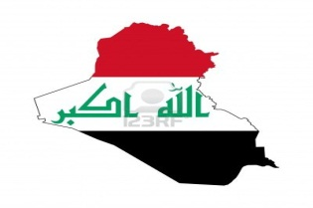 | der  Irak | der  Iraker | die  Irakerin | Irakisch  Arabisch | aus dem  Irak | (in dem)  im  Irak | in den  Irak
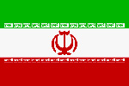 | der  Iran | der  Iraner | die  Iranerin | Iranisch  Persisch | aus dem  Iran | (in dem)  im  Iran | in den  Iran
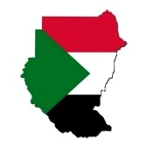 | der  Sudan | der  Sudaner | die  Sudanerin | Saudi-arabisch | aus dem  Sudan | in dem  im  Sudan | in den  Sudan
 | 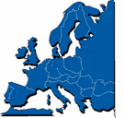 | 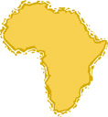 | 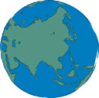 | 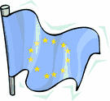 | 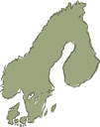
das  Australien | das  Europa | das  Afrika | das  Asien | die  Europäische  Union | das  Skandinavien | die  Welt
 |  |  |  | Nord
 |  |  | West | 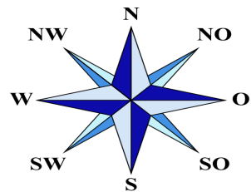 | Ost
 |  |  |  | Süd

NB: Die meisten Gebiets- und Ländernamen sind im Deutschen Neutra und werden in der Regel ohne Artikel
gebraucht, z.B. Frankreich, Deutschland, Italien (Ausnahme z.B.: das Frankreich Napoleons = Frankreich
zur Zeit Napoleons).
Bei denjenigen Namen, die immer mit dem Artikel verwendet werden, wird dieser in der
Liste auch immer angegeben, z.B. die Schweiz, das Elsass.
Bei Ländernamen ohne Artikel verwendet man
die Präpositionen in (bei Inseln auf) auf die Frage wo? bzw. nach auf die Frage wohin?:
Ich lebe in England/auf Kreta; Ich fahre oft nach Spanien.
Bei Ländernamen mit Artikel wird auf die
Frage wo? bzw. wohin? nur in gebraucht: Sie lebt in der Schweiz; Er fährt oft in die Türkei.

(c) 1999 Langenscheidt

